**2024年　みとよ市民病院　デイケア**

**「たまて箱」２月　活動報告**

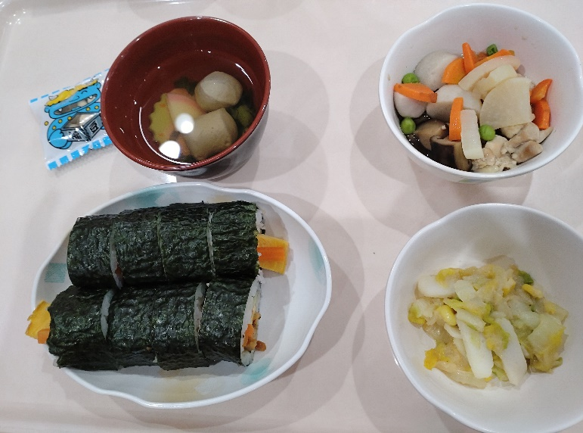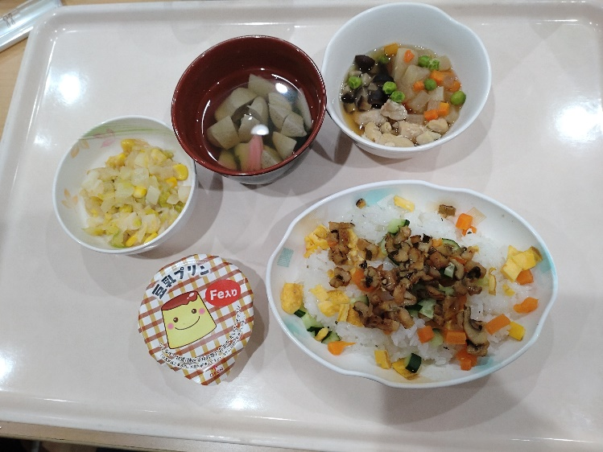

普通食

きざみ食食

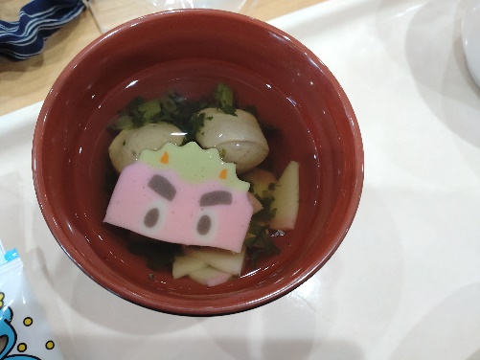

**歯の弱さや飲み込みにくさのある方々のご飯です。こちらも、ちらし寿司でとても美味しそうです。**

**このボリューム！！**

**すごすぎます！！**

**みんな大好き給食の魅力です。**

**お吸い物にもかわいい鬼さんがひょっこり！蓋を開けて「うわぁ～」と歓声があがりました。**

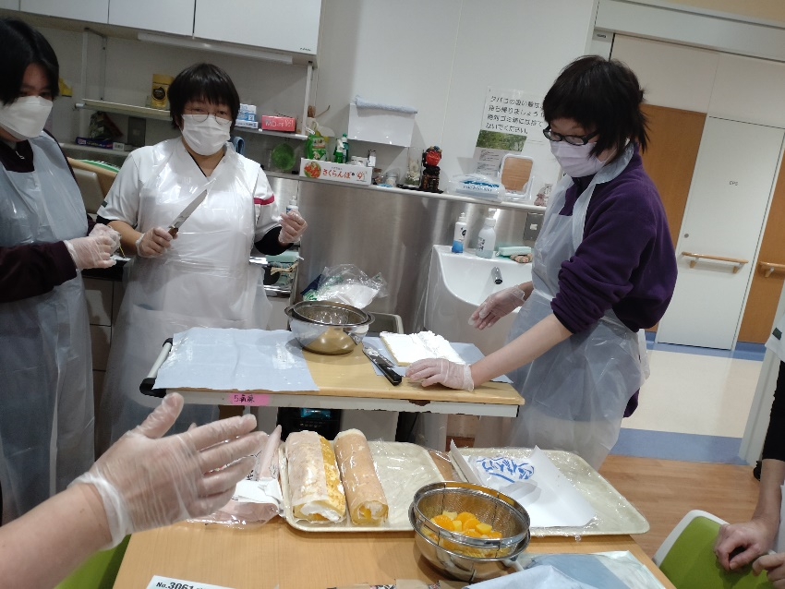



節分

**一体、何ができるのか！？**

**こちらもすごい！！節分ロール！！**

**これで、しっかりと厄を払い新年の幸せを願うことができました。**

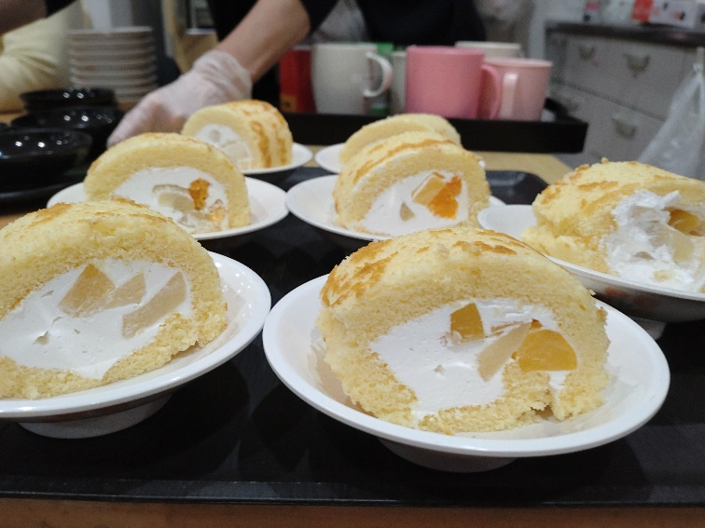

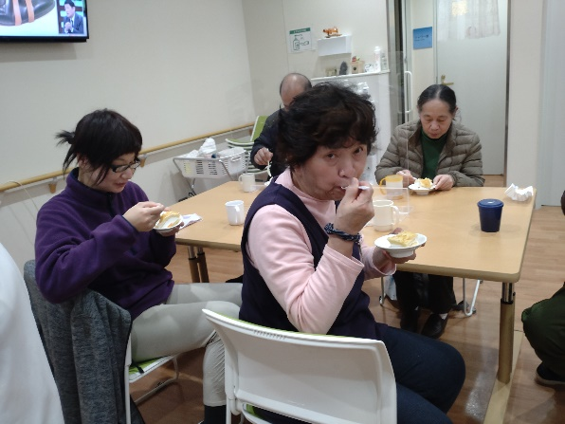

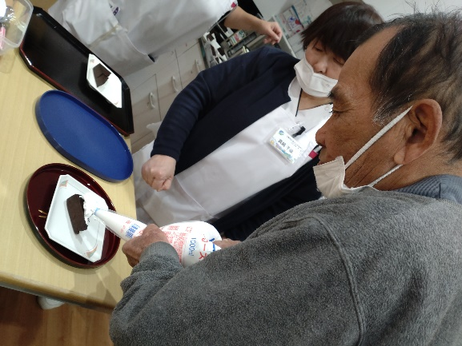

**バレンタイン**



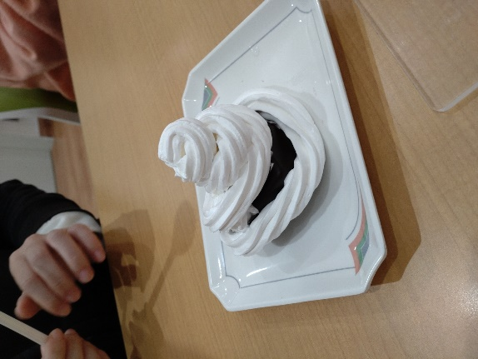

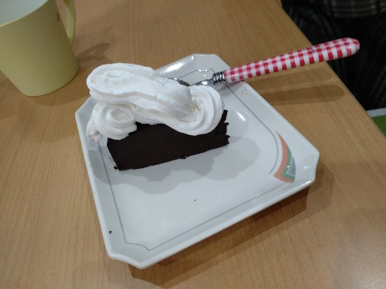

**各自、チョコケーキをクリームでデコレーションしてもらいました。**

**これは！！もはやケーキが見えないような・・・。**

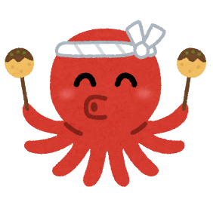

**調理（たこ焼き作り）**

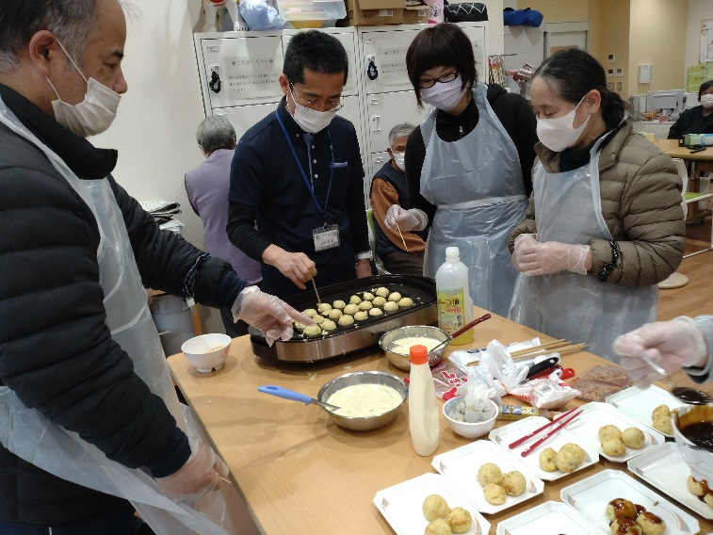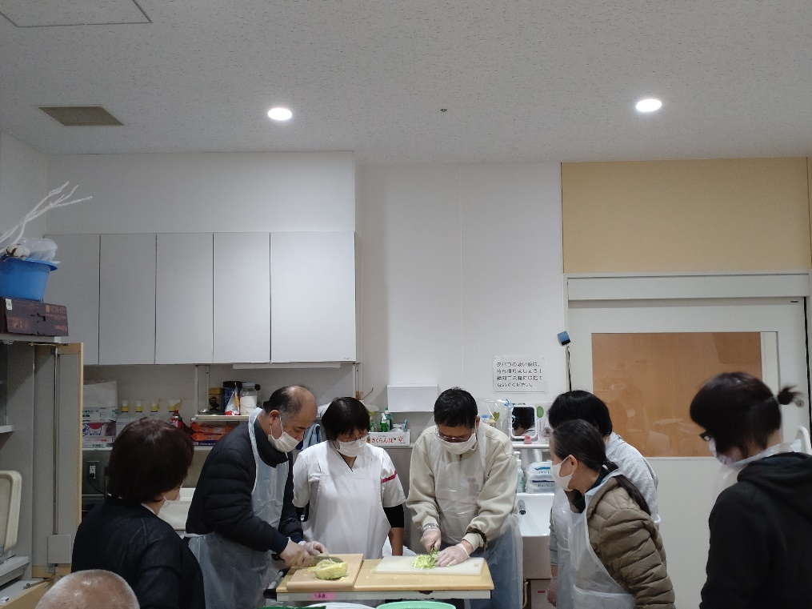

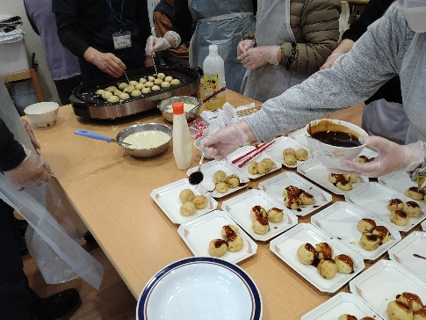

**自宅では、料理は一切しないという男性2人。「家族がもしもの時に何か作れるように」と一生懸命に包丁操作を教わっていました。「これで焼きそばも作れるかも？」と嬉しそうに調理をしてくれていました。**

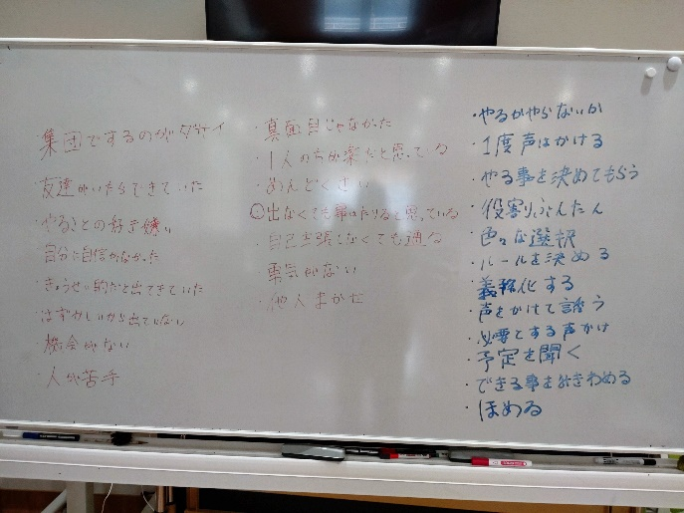

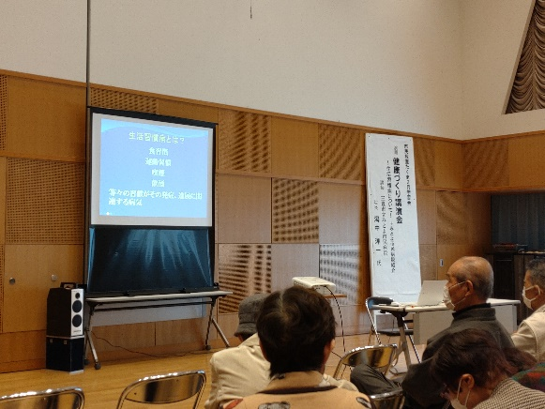

**～楽しいだけじゃない「たまて箱」～**

**講師が院長先生の市民教室にも参加してきました。**

**SSTでは「グループ活動に協力してくれない人にどうしたらいい？」をテーマに考えました。**